Jules Vanier
Naissance : 17 mars 1883, Sainte Agathe des Monts co.Terrebonne, Québec.
Baptême : 19 mars 1883, paroisse Sainte Agathe des Monts.

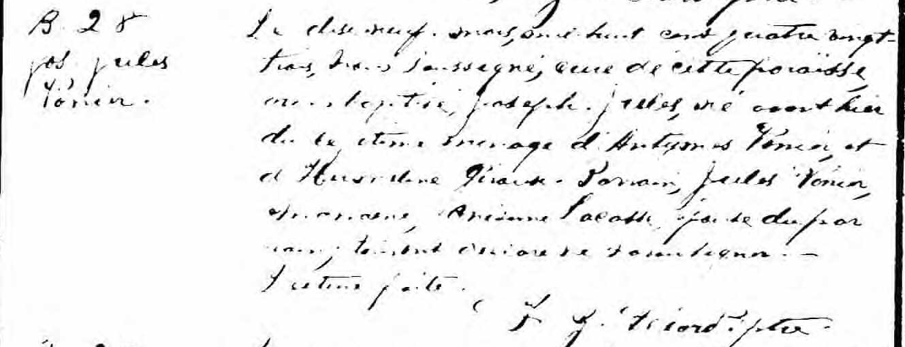

B-28 Le dix neuf mars, mil huit cent quatre vingt trois, Nous soussigné,
curé de cette paroisse avons baptisé Joseph Jules, né avant hier du
Jos. légitime mariage d’Anthyme Vanier et d’Herméline Giroux – Parrain
Jules Jules Vanier, marraine Onésime Lacasse, épouse du parrain, tous
Vanier ont déclaré ne savoir signer. Lecture faite.

J.Z. Allard, ptre.

Référence : Ancestry (Fond Drouin)

